- Préparation matière

On étuve les plaques de polymères hygroscopiques tels que les styréniques, polycarbonates, PMMA.
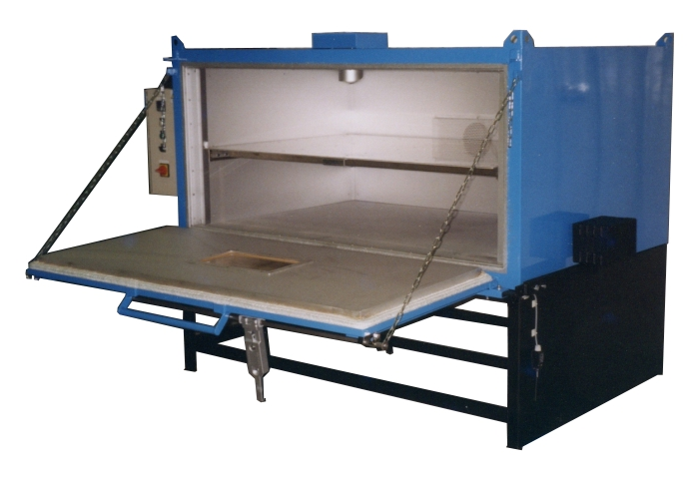
Etuves à plateaux.

Hygroscopique : un matériau hygroscopique possède la propriété de fixer une certaine quantité de l'humidité contenue dans l'air ou d'eau liquide (à son contact).

- Cycle de fabrication

  - Poste commun

Le cycle se déroule comme suit que l’on soit en machine automatique ou semi automatique :

- Mise en place de la feuille ;
- Fermer le cadre serre flanc ;
- Avancer le panneau de chauffe ;
- Recul du panneau de chauffe ;
- Bullage éventuel ;
- Pistonnage éventuel ;
- Montée du moule ;
- Début de l’aspiration ;
- Mise en route des ventilateurs de refroidissement ;
- Arrêt des ventilateurs ;
- Fin de l’aspiration et envoi de l’air de démoulage ;
- Descente de la table ;
- Ouverture du cadre serre flanc ;
- Evacuation de la pièce.

Remarque : le temps de chauffe ne se fait pas en temps masqué.

  - Postes séparés

Pour les postes à haute cadence, le cycle se déroule comme suit :

- Engagement de la matière dans les chaînes à picots ;
- Avance du pas de la matière ;
- Fermeture de la cloche (supérieure et inférieure) ;
- Fermeture du moule ;
- Aspiration et ou soufflage ;
- Envoi de l’air de démoulage ;
- Ouverture du moule ;
- Ouverture cloche ;
- Avancée de la matière.

Ces opérations correspondent au temps total de chauffe. Le temps de chauffe se faisant en temps masqué, on divise le temps de cycle par deux.
De plus, la découpe et l’empilage se font en simultané avec le formage.

- Paramètres de réglage d’une machine de thermoformage

  - Les vitesses

Montée de la table :
C'est une vitesse très importante puisque à la fin de ce mouvement on procède au formage.
En règle générale, il faut qu'elle soit rapide (temps de cycle) ; le réglage sera à affiner suivant chaque cas de figure.

Descente de la table :
Il faut toujours travailler le plus vite possible.
Mais attention pour les pièces hautes et avec un angle de dépouille faible, il faudra travailler plus lentement principalement au décollage de la pièce.

Serre Flancs :
Seule la vitesse de fermeture est importante.
Elle doit être rapide de façon à assurer un bon blocage de la matière et également une bonne étanchéité.
A noter toutefois que sur machine hautes cadences si ce mouvement est trop rapide, le serre flanc peut venir taper sur les protections de chaînes.

Découpe :
Elle peut être lente c'est le cas sur S/B ( Styrène Butadiène), le temps de fonctionnement étant court par rapport au temps de formage par contre sur d'autre type de machine il faudra que son temps de fonctionnement soit le plus court possible de façon à ne pas limiter les cadences.

Le poinçon :
Dépend de la vitesse de montée du moule et surtout du résultat souhaité.

L'aspiration :
Elle influence beaucoup sur la création de plis. Si elle est réglable cela permettra de diminuer le risque de formation de plis.

  - Réglage des courses

Elles doivent être les plus courtes possibles.

  - Réglage des temps

Le temps de chauffe :
Véritablement important, car c'est lui qui conditionne le formage.
Il faut toujours garder à l'esprit que l'on doit thermoformer la matière la plus froide possible, ceci pour une question d'énergie, de cadence et risque de création défauts.
Ce temps dépend de la matière, de son épaisseur, du rapport H/D et également du type d'émetteurs Infra Rouge.

Les temps donnés dans le tableau ci-dessous, sont des valeurs indicatives pour une seule chauffe, en respectant les valeurs de températures. En cas de double chauffe, il faut réduire le temps de 30%.

 | Ep.  mm | Temps  s | Ep.  mm | Temps  s | Ep.  mm | Temps  s | Ep.  mm | Temps  s
PS | 1 | 30 | 1.5 | 45 | 2 | 60 | 3 | 90
ABS | 1 | 40 | 1.5 | 60 | 2 | 80 | 3 | 120
PP | 1 | 50 | 1.5 | 75 | 2 | 100 | 3 | 150
PE | 1 | 50 | 1.5 | 75 | 2 | 100 | 3 | 150
PETG | 1 | 30 | 1.5 | 45 | 2 | 60 | 3 | 90
PVC | 1 | 30 | 1.5 | 45 | 2 | 60 | 3 | 90
PC | 1 | 60 | 1.5 | 90 | 2 | 120 | 3 | 180
Epaisseur (Ep.) en millimètre
Temps en seconde

Le temps de bullage :
Il doit être court mais avec un grand débit d'air (cas de faibles épaisseurs).

Retard montée de table ou retard descente poinçon :
A régler en fonction des applications.

Retard aspiration :
A régler en fonction des applications.
Cependant 2 ou 3 dixièmes de seconde sont conseillées pour des épaisseurs de l'ordre de 400 à 600 microns, pour des pièces épaisses, on peut aller jusqu'à quelques secondes.

Temps d'aspiration ou temps de formage :
Sur certaines machines, ce temps n'est pas réglable puisqu'il dépend du temps de refroidissement.

Temps de refroidissement :
Si le moule n'est pas régulé, il est au minimum égal au temps de chauffe.
Dans le cas des pièces épaisses, il peut même être très supérieur. Sur machine hautes cadences les porte moule sont toujours régulés en température.

Temps de démoulage :
Il doit être suffisamment long pour décoller totalement la pièce du moule.

  - Réglage du vide

Au départ d'une production, on règle toujours le vide au maximum, sauf quand il y a risque d'écrasement, exemple les Skin-Pack.
Il faudra également le diminuer si les trous d'aspiration apparaissent sur la pièce.

  - Remarques pour le réglage des machines

Il faut toujours lors du démoulage que le temps de retard descente table soit plus petit que le temps de soufflage.

Au début d’une fabrication on règle le vide au maximum puis on affine le réglage.

La vitesse d’aspiration influe énormément sur la formation de plis. Plus c’est rapide plus il y a des risques de plis.

- Montage démontage du moule

Avant de monter ou de démonter un moule, il faut contrôler les points suivants :

- propreté du moule ;
- contrôler les joints d’étanchéité extérieurs au moule ;
- contrôler les étanchéités machines ;
- vérifier les versions d’outillage ;
- contrôler la machine avant de démonter la fabrication précédente .

Avant de démonter il faut récupérer un dernier formage pour protéger l’outillage et contrôler la fabrication.

- Les chauffes

Polymère | Température thermoformage
PS | 130 à 185 °C
ABS | 130 à 180 °C
PP | 150 à 165 °C
PE | 130 à 170 °C
PETG | 120 à 170 °C
PVC | 100 à 155 °C
PC | 170 à 200 °C

Les températures sont données à titre indicatives, il faut se référer aux fiches matières.
- Réglages du vide

Au départ d’une production, on règle toujours le vide au maximum, sauf quand il y a risque d’écrasement (exemple pélliplacage-skin pack). Il faudra le diminuer, si les trous d’aspiration apparaissent sur la pièce.
Ce réglage se fait en pourcentage de vide (valeur de dépression) et également en vitesse d’aspiration. Les deux paramètres sont à régler au cas par cas.

- Conformation des pièces

Les pièces de fortes épaisseurs sont placées, après thermoformage, sur un conformateur pour achever leur refroidissement. Le conformateur garantit la géométrie de la pièce thermoformée.

- Opération de reprises

Les pièces thermoformées doivent être détourées. Cette opération permet de les séparer du squelette de la plaque (rebut).

On peut utiliser différentes techniques de détourage :

- découpe au rouleau ;
- découpe au massicot ;
- découpe à l’emporte pièce ;
- découpe à la guillotine ;
- découpe à la scie circulaire ou à la scie à ruban ;
- Centre d’usinage.

